Утверждаю: Утверждаю:
Начальник управления образования Начальник отдела ГИБДД
администрации Борисоглебского Ростовского МО МВД России
муниципального района
________С.А.Дербышева ____________
"__"________2017 год "__"_______2017 год

ПАСПОРТ
дорожной безопасности образовательного учреждения
(т и п о в о й)
МОУ Березниковская ООШ
_____________________________________________________
(наименование образовательного учреждения)

2017 год
Общие сведения
Муниципальное общеобразовательное учреждение
________________________________________________________________
(наименование ОУ)
Березниковская основная общеобразовательная школа
________________________________________________________________
________________________________________________________________
8-48539-37124
Оганесян Сусанна Егиозаровна
Оганесян Сусанна Егиозаровна

Новикова Людмила Геннадьевна 8-48539-37124
Филимонова Наталия Юрьевна 8-48539-37124
Ул. Центральная, д. 46.
Борисоглебский р., д. Березники,
Ул. Центральная, д. 46.
Борисоглебский р., д. Березники,
общеобразовательное учреждение
Тип ОУ _________________________________________________________
Юридический адрес ОУ: __________________________________________
________________________________________________________________Фактический адрес ОУ: ___________________________________________
________________________________________________________________

Руководители ОУ:
Директор (заведующий) ___________________________ _______________
(фамилия, имя, отчество) (телефон)
Заместитель директора
по учебной работе ___________________________ _______________
(фамилия, имя, отчество) (телефон)
Заместитель директора
по воспитательной работе _________________________ _______________
(фамилия, имя, отчество) (телефон)

Ответственные сотрудники
муниципального органа
Инспектор по БДД
Ведущий специалист ООВ Козлова М.А.
управления образованием ______________________ ________________
(должность) (фамилия, имя, отчество)
8-48539-21268
__________________________________________
(телефон)
Ответственные от
отдела ГИБДД МР _________________ _______________________
(должность) (фамилия, имя, отчество)
_________________ _______________________
(должность) (фамилия, имя, отчество)

_______________________________________
(телефон)

Ответственные педагоги
за мероприятия по профилактике
детского травматизма ___________________ ___________________
(должность) (фамилия, имя, отчество)
________________________________________
(телефон)

Скорая мед. помощь 03
полиция 02
МОУ Березниковская ООШ
Автобус ПАЗ Гос.№ Е298УМ76
Имеется в фойе школы
33
Количество обучающихся (воспитанников) ___________________________
Наличие уголка по БДД ___________________________________________
(если имеется, указать место расположения)
Наличие класса по БДД _______________нет______________
(если имеется, указать место расположения)
Наличие автогородка (площадки) по БДД ____________нет_

Наличие автобуса в ОУ (школьного) или любого другого, предназначенного для перевозки обучающихся (воспитанников)
_______________________________________________________________
(при наличии автобуса)
Владелец автобуса ______________________________________________
(ОУ, муниципальное образование и др.)

Время занятий в ОУ:
1-ая смена: 8:30 – 14:30
внеклассные занятия: 14:30 – 15:15

Телефоны оперативных служб:
В случае пожара 01
_________________________
_________________________
_________________________

Содержание
- План-схемы образовательного учреждения:
- район расположения ОУ, пути движения транспортных средств и обучающихся (воспитанников);
- организация дорожного движения в непосредственной близости от ОУ с размещением соответствующих технических средств, маршруты движения обучающихся (воспитанников) и расположение парковочных мест;
- маршруты движения организованных групп обучающихся (воспитанников) от ОУ к стадиону, парку или к спортивно-оздоровительному комплексу;
- пути движения транспортных средств к местам разгрузки/погрузки и рекомендуемых безопасных путей передвижения обучающихся (воспитанников) по территории образовательного учреждения.

- Информация об обеспечении безопасности перевозок обучающихся (воспитанников) специальным транспортным средством (автобусом):
  - общие сведения;
  - маршрут движения автобуса до ОУ;
  - безопасное расположение остановки автобуса ОУ.

Зачатье
Никиткино
Щурово
Ляхово
Инальцино
Андреевское
Кузяево
Степаново
Борисоглебский
р. Ильма
Березники
Покровское
р. Лига
Землево
- дороги
- Населенный пункт
- Мост

I. План-схемы ОУ
Район расположения ОУ, пути движения транспортных средств.
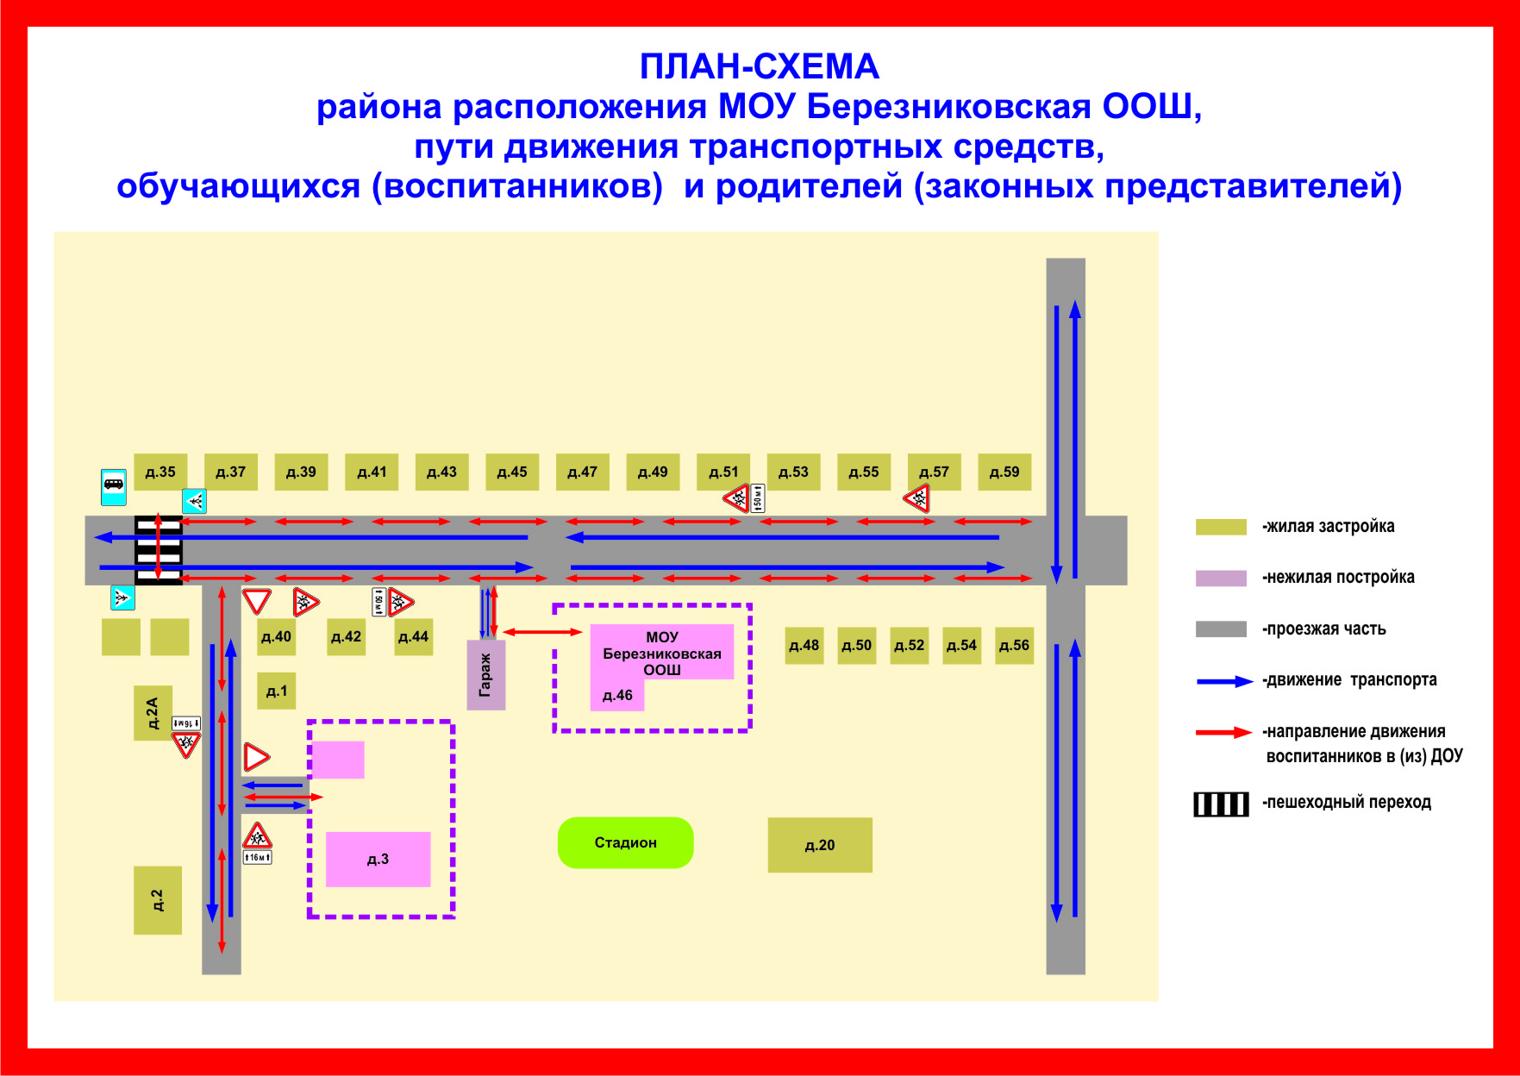

Схема организации дорожного движения в непосредственной близости от образовательного учреждения с размещением соответствующих технических средств, маршруты движения обучающихся (воспитанников) и расположение парковочных мест

Ул. Центральная

Гараж
Школа
Школа
Цветник
Направление движения детей от остановок маршрутных транспортных средств и жилых домов
Направление движения транспортных средств
Место остановки школьного автобуса

Маршруты движения организованных групп обучающихся (воспитанников) от ОУ к стадиону

Ул. Центральная

Цветник

Школа
Школа

Д.1

Д.2

Стадион

-Направление безопасного движения группы детей к стадиону

-Направление движения транспортных средств
-проезжая часть
-Тротуар

Пути движения транспортных средств к местам разгрузки/погрузки и рекомендуемые пути передвижения обучающихся (воспитанников) по территории образовательного учреждения

Ул. Центральная

Цветник

Школа

Гараж
Школа

Движения детей на территории образовательного учреждения

Место разгрузки/погрузки
Выезд/въезд грузовых транспортных средств

II. Информация об обеспечении безопасности перевозок детей специальным транспортным средством (автобусом)

Общие сведения
ПАЗ
Марка __________________________________________________________
32053-70
Модель _________________________________________________________
Приказом № 108 от 01.09.2017
Колосова Анна Геннадьевна
соответствует
Е298УМ76
Государственный регистрационный знак _____________________________
Соответствие конструкции требованиям, предъявляемым к школьным автобусам _______________________________________________________
________________________________________________________________

1. Сведения о водителе автобуса

Фамилия, имя, отчество | Принят на работу | Стаж в кате-гории D | Дата пред- стоящего мед. осмотра | Повыше-ние ква- лификации | Допущен- ные нару- шения ПДД
Корешков  Владимир  Алексеевич | 21.08.2003 | 20 лет | 09.11.2017 | 03.11.2017 | нет

2. Организационно-техническое обеспечение

1) Лицо, ответственное, за обеспечение безопасности дорожного движения: _______________________________________________________ назначено _______________________________________________________, прошла аттестацию ______________________________________________.
договора
Брызгунова Ольга Борисовна
19.03.2015

2) Организация проведения предрейсового медицинского осмотра водителя
осуществляет ____________________________________________________
(Ф.И.О. специалиста)
на основании ____________________________________________________
31.12.2017г.
действительного до _________________.

3) Организация проведения предрейсового технического осмотра транспортного средства
Колосова Анна Геннадьевна
осуществляет ____________________________________________________
(Ф.И.О. специалиста)
на основании ____________________________________________________
школьный гараж
28.11.2017

Приказом №108 от 01.09.2017

действительного до _________________.

4) Дата очередного технического осмотра ____________________________
____________________________
____________________________

5) Место стоянки автобуса в нерабочее время _________________________
меры, исключающие несанкционированное использование _____________
________________________________________________________________
________________________________________________________________

3. Сведения о владельце
8-48539-37124
Борисоглебский р., д. Березники,Центральная,46
Борисоглебский р., д. Березники,Центральная,46
Юридический адрес владельца _____________________________________
Фактический адрес владельца ______________________________________
Телефон ответственного лица ______________________________________

4. Сведения об организациях, осуществляющих перевозку детей специальным транспортным средством (автобусом)

Рекомендуемый список контактов организаций, осуществляющих перевозку детей специальным транспортным средством (автобусом).

- Муниципальное образовательное учреждение Борисоглебская средняя общеобразовательная школа № 1 - (48539) 21217
- Муниципальное общеобразовательное учреждение Борисоглебская средняя общеобразовательная школа № 2 – (48539) 21221
- Муниципальное общеобразовательное учреждение Краснооктябрьская средняя общеобразовательная школа – (48539) 36687, (48539) 36687
- Муниципальное общеобразовательное учреждение Высоковская средняя общеобразовательная школа - (48539) 37423

Зачатье
Никиткино
Щурово
Ляхово
Инальцино
Андреевское
Кузяево
Степаново
Борисоглебский
р. Ильма
Березники
Покровское
р. Лига
Землево
- дороги
- Населенный пункт
- Мост

Маршрут движения автобуса ОУ
Безопасное расположение остановки автобуса у ОУ

Место посадки/высадки детей
Направление движения школьного автобуса
Направление движения детей к месту посадки/высадки
Цветник
Школа
Школа

Гараж
Ул. Центральная

